**短线交易交易笔记本**

Date：

|  |  |  |  |  |  |
| --- | --- | --- | --- | --- | --- |
| **标的** | **方向** | **支撑位** | **压力位** | **买卖理由** | **Tips** |
| 中国国旅 | 做T | 47.36 | 53.82 | 早盘破位下跌-7%，买入做T。下午尾盘没起来，留到明天再出来 | 买入200股，持仓1000股 |
| 青松股份 | 买入 | 10.83 | 12.70 | 离boll线下轨还有距离，下跌还有空间，减仓等待跌破之后再做T | 减仓500股，持仓400股 |

|  |  |  |  |  |  |  |  |
| --- | --- | --- | --- | --- | --- | --- | --- |
| **日内** | **交易笔数** | **盈利交易数** | **亏损交易数** | **成功/失败比率** | **平均获利** | **平均亏损** | **总计** |
| **星期一** | 0 | 0 | 0 | 0 | 0 | 0 | 0 |
| **星期二** | 0 | 0 | 0 | 0 | 0 | 0 | 0 |
| **星期三** | 0 | 0 | 0 | 0 | 0 | 0 | 0 |
| **星期四** | 0 | 0 | 0 | 0 | 0 | 0 | 0 |
| **星期五** | 0 | 0 | 0 | 0 | 0 | 0 | 0 |
| **总计** | 0 | 0 | 0 | 0 | 0 | 0 | 0 |

**今日回顾：**

1. 上证：

收盘2542.10，-2.18%。美股暴跌之后，A股茅台跌停之后，白马股跟着闪崩。

贵州茅台，顺鑫农业，上海机场，中国国旅等等全部跌停。

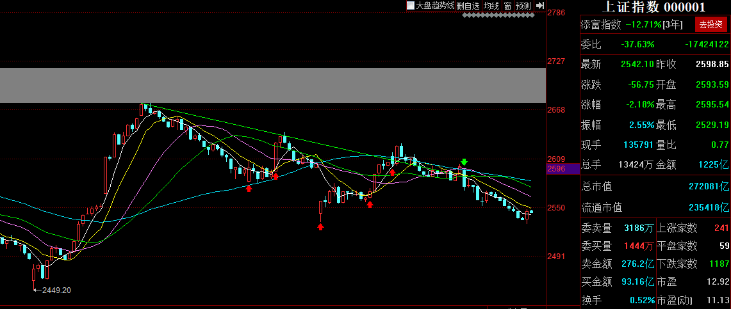

1. 上证50：

横向做平台整理跌倒下轨

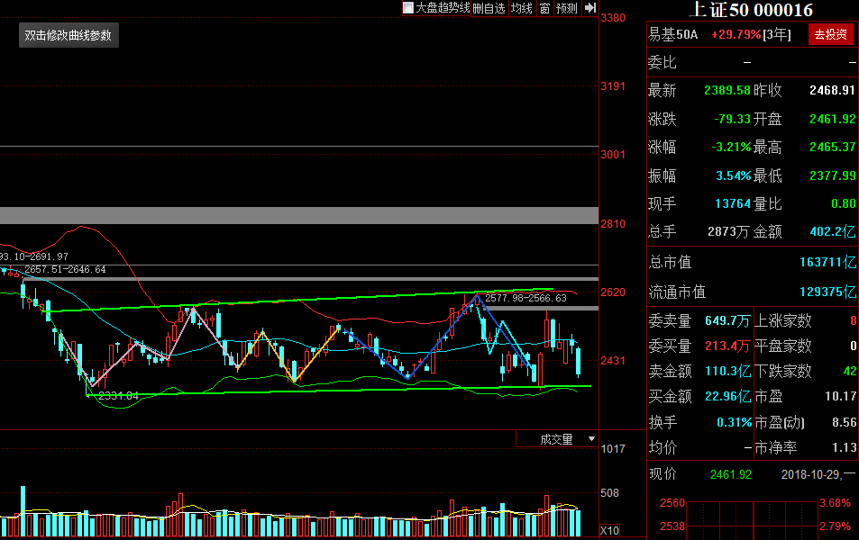

1. 港股：收盘24812.040， +0.38%，港股强于A股
2. 人民币： 贬值创新低6.9667，+149基点
3. GC001：2.460，-0.61%
4. 融资融券余额：7720亿，-61.14亿

【宏观要闻】

证监会回应五只“国家队基金”已清盘传闻：没有减持 反而有所增加

证监会新闻发言人回应市场传闻五只“国家队基金”已清盘：有关报道存在曲解，事实是相关机构持有的股票不但没有减持，反而有所增加。

【资讯快报】

住建部：坚决遏制投机炒房 加大分类调控、精准施策力度

截至三季度末共有95家基金公司重仓贵州茅台(600519) 持股市值284.26亿元

市场监管总局：智能门锁人脸识别风险高 建议消费者停用

险资首支化解股票质押风险专项产品成立 目标规模200亿

上海5G创新发展联盟成立

韩正出席全国军民融合发展工作座谈会，着力抓好军民融合发展重点规划落实

成都市设立100亿元上市公司帮扶基金 出台上市公司纾困帮扶八条政策

拜腾回应IPO传闻：暂无计划 已启动C轮融资证监会：10月29日接受万科企业境外增发股份材料

万达集团：由融创出资收购万达原文旅集团和13个文旅项目的设计、建设和管理公司

首只可定投养老基金即将上市 华夏养老2040开放申购及定投

上海市政府常务会议研究编制上海产业地图 重大产业项目落地必须与之匹配

【增减持】

森马服饰(002563)：两名实控人拟合计减持不超7%股权

乐普医疗(300003)：实控人提议公司3亿至5亿元回购股份

美年健康(002044)：拟3亿至5亿元回购股份

中国平安(601318)：拟启动回购不超10%股票 耗资或达千亿

金晶科技(600586)：拟以1亿元-2亿元回购股份

【利好公告】

新安股份(600596)：产品量价齐升 前三季度净利同比增逾4倍

洛阳钼业(603993)：前三季度净利超41亿元 同比增156%

迈瑞医疗(300760)：前三季度净利同比增逾4成

上海家化(600315)：前三季度净利4.54亿元 同比增38%

东风汽车(600006)：前三季度净利同增259% 证金公司新晋前十股东

中元股份(300018)：湖北省高新投拟战略入股 实控人或变更

奥马电器(002668)：中山市国资委下属企业拟受让实控人所持公司股权

海峡股份(002320)：实控人将变更为海南省国资委

【利空公告】

比亚迪(002594)前：三季度净利润下降45.3% 高管拟减持100万股

中弘股份(000979)：前三季度亏损近19亿元 未能清偿到期债务高达78.16亿元

乐视网(300104)：前三季度净亏损14.89亿元

东阿阿胶(000423)：前三季度营收、净利润双降 证金减持

招商证券(600999)：前三季度净利同比降26% 证金公司持股降至2.99%

海通证券(600837)：前三季度净利同比降42% 证金公司持股降至2.99%

京东方A(000725)：前三季度净利同比降48% 证金入股

【中性公告】

中国银行(601988)：前三季净利同比增5% 拟发行1200亿元优先股

**明日计划：**

10-29日关注股票

康美药业(+2.09%)，中国国旅（-9.51%），青松股份（+0.42%）

**交易箴言：**

不断地吸取经验教训，最终做到毫无困难地执行，我们只是需要将自己变成一个熟练的操作员、熟练工而已。

炒股不是只看K线，要看财报才能赚大钱。

看高手买的股票可以分析其逻辑。（研究国家队清仓基金）